Apuntes técnicos. Recorridos para entrenamientos

Conceptos generales
Estos recorridos se han pensado para un nivel de perfeccionamiento de optimist, entendiendo que son una ayuda para conseguir una variedad en los entrenamientos de forma que los jóvenes no se aburran como ellos dicen "haciendo siempre lo mismo".
A nivel de optimist la técnica es más importante que la forma física o la resistencia, por ello son aconsejables recorridos que obliguen a realizar repetidas maniobras, donde adquieren seguridad y confianza en si mismo.
Se marca para cada recorrido:
Recorrido - una idea del tamaño y disposición del recorrido
Objetivos - un objetivo primero para el que se ha pensado, aunque evidentemente sirve para más.
Observar - una serie de detalles que observar en la forma de navegar de los patrones.
Variaciones - algunas variaciones sobre el mismo recorrido
Dibujo - un dibujo en el que se coloca la zodiac en el mejor lugar de observación según el ejercicio.
Otras ideas para hacer más efectivos los entrenamientos con estos recorridos:
* Tener en cuenta antes de elegir el que se va a practicar la intensidad del viento en ese momento. Al ser recorridos cortos algunos ejercicios pueden provocar choques si la flota es numerosa.
* Explicar antes de salir el recorrido y lo que deben trabajar en especial en cada ejercicio.
* Llevar un silbato y convenir una señal para reunirlos cerca de la zodiac si se va a modificar el ejercicio.
* Se puede terminar cada sesión de entrenamiento con una manga larga ya que no se debe olvidar la importancia que tienen los roles en recorridos grandes.

Trasluchar
Objetivos
Mejorar la técnica de la trasluchada.
Recorrido
Lo mínimo para realizar las maniobras con cierta tranquilidad para el viento reinante.
Observar
Especialmente tiempo que tardan en volver a tomar el rumbo y adecuar la posición de la vela.
Variaciones
Una vez depurada la técnica se puede usar el circuito para regatas con salidas de persecución de dos, saliendo el segundo de 1 cuando el anterior va por 4.
Se puede realizar recorrido simétrico de forma que entren en 4 sin trasluchar.
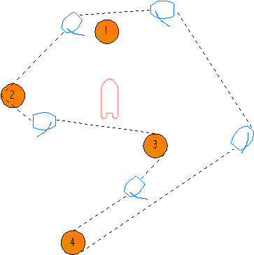

Virada por avante
Objetivos
Mejorar la técnica de la virada por avante.
Recorrido
Para dar una ceñida con tiempo suficiente como para realizar cinco viradas tranquilas. Deben virar al menos cinco veces en cada ceñida. Observar
Especialmente tiempo que tardan en volver a tomar el rumbo de ceñida, y en recuperar la velocidad.
Variaciones
Una vez depurada la técnica se puede usar el circuito para regatas con salidas de dos en dos, uno por la baliza 3 y otro por la 1.

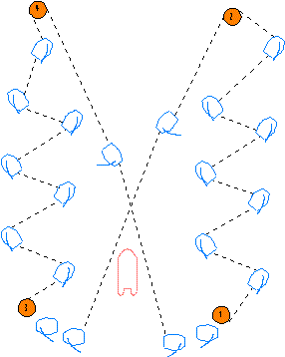

Angulo-Velocidad
Objetivos
Encontrar un equilibrio para cada fuerza de viento entre el ángulo de ceñida y la velocidad que hay que dar al optimist.
Recorrido
Recorrido Ceñida directa de 30 m. Las balizas 2,3,4,5 separadas entre sí por 3 m. Se fondean después de que algún patrón haga una primera ceñida en ese rumbo para calcular una posición intermedia.
Observar
Ir corrigiendo posición del patrón, de la orza, de la caída del palo, así como del cazado de vela; pero solo cambiar una cosa cada vez sin modificar las demás mientras no sea necesario. Probar y enseñar a probar. Efectuar algunos cronometrajes siempre que el viento sea lo suficientemente continuo. Ir anotando velocidad y baliza a la que llegan. Sacar conclusiones para ese viento y tipo de mar.
Variaciones
Recorrido simétrico al otro bordo.

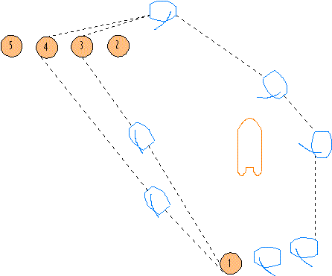
Después de la popa
Objetivos
Aprender a tomar el bordo inicial según el ángulo mejor a baliza.
Recorrido
Una distancia de ceñida de 50 metros. En cada vuelta tienen que tomar una baliza distinta (2,3 o 4).
Observar
Enseñar a que al tomar la baliza de la popa comprueben el nuevo ángulo de ceñida que hacen a baliza y viren o no en función de cómo sea este. Variaciones
Variar la posición de la baliza de ceñida a babor o a estribor mientras bajan en la popa, para que realmente la busquen.

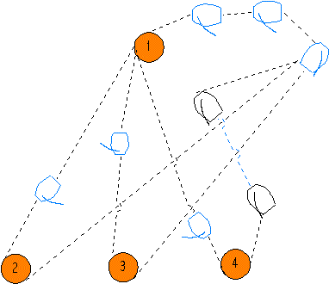

Maniobras en general
Objetivos
Recuperar la velocidad después de cada virada
Recorrido
Para hacer en 5 minutos una vuelta.
Observar
Siendo un recorrido pequeño aumenta la importancia de realizar bien las maniobras. Corregir especialmente la tardanza en poner la vela acorde al nuevo rumbo o bordo.
Variaciones
Se dan salidas de persecución de dos en dos cambiando cada vez las parejas. No se da tiempo de salida, cuando el primero va por la baliza de barlovento sale el siguiente.

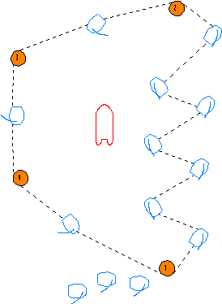
Pasos de balizas
Objetivos
Aprender las reglas de paso en las balizas y saber usar una táctica adecuada.
Recorrido
Separación de 50 m entre cada baliza, colocadas en posición normal de un recorrido de optimist.
Observar
- Que se cumplan las reglas de paso aunque no reciban una protesta.
- Táctica que emplean según posición de entrada en baliza.
Variaciones
Salidas en grupo, o salidas en fila por orden inverso de velocidad.

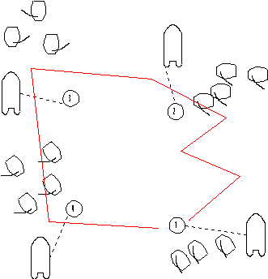

Salidas: Maniobras en la línea de salida
Objetivos
Corregir las maniobras a evitar en la línea de salida, como por ejemplo viradas en redondo que lleven a separarse, pegarse a un barco a sotavento que le puede sacar de la línea, virar sin mirar si le sigue alguien en su popa, etc.
Recorrido
Línea de salida de unos 30 metros. Una vez dada la salida se regresa en cuanto se avisa desde la zodiac. Salidas a un tiempo de 1 o 2 minutos. Los optimist deben estar recorriendo continuamente la línea.
Observar
Ir anotando los defectos para luego comentar. Ver si comienzan a cazar al menos tres segundos antes de dar la salida. Ver velocidad que dan en los primeros metros de la salida.
Variaciones
Dar salidas sin previo aviso. Se supone que la línea está bien montada y que solo hay que estar pegados a la línea y con aire libre.

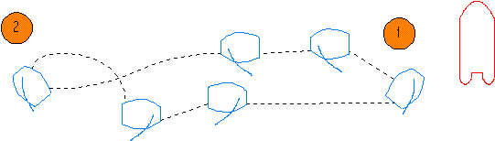

Salidas: Recorrer la línea
Objetivos
Recorrer la línea y hacer buen cálculo de tiempos.
Recorrido
Salida entre las balizas 1 y 2 con distancia normal de regatas, colocando claramente favorecido la salida por 2. De 2 a 3 una ceñida corta de 30 m. Observar
Recorren la línea sin hacer comba y hacen un buen cálculo de tiempo. Variaciones
Colocar a uno o dos saliendo por la baliza 2 amurados a babor, que recorren en sentido contrario la línea para virar en la proa de la flota y regresar los primeros.

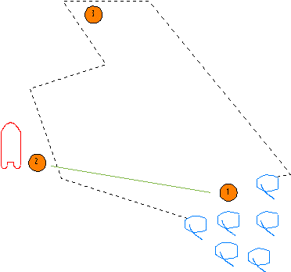

Salidas: Ver lado favorecido
Objetivos
Enseñar los sistemas de calcular el lado favorecido.
Recorrido
La baliza 3 como en una regata aunque no se llegue a ella. La zodiac hace de barco jurado, y cada vez se cambia de lugar adelantándose, atrasándose o cambiándose al lado contrario. Se dan salidas a tres minutos, pero entre el minuto 2 y 1 deben pasar todos por la zodiac para decir el lado que creen es mejor y luego salir por él. A los tres minutos de dar la salida regresan para volver a hacer de nuevo el ejercicio. Observar
Sus métodos de calcular el lado y sus errores.
Variaciones
Dar menos tiempo para verificar la línea, o variar la posición de la zodiac cuando falta menos de un minuto simulando un role, para ver como actúan.

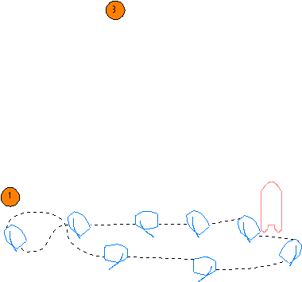

Salidas: Velocidad primeros metros
Objetivos
Enseñar a dar preferencia en la salida a la velocidad en los primeros metros, sin virar si no es forzado.
Recorrido
Recorrido de 30 m de ceñida. Las balizas 2 y 4 orientadas al viento respecto a 1 y 3, separadas entre sí por unos 20 m. Se fondea la zodiac en la mitad entre las balizas 1 y 3, un poco más atrasada. La mitad de la flota se coloca en cada baliza de salida, y se da salida uno por cada lado cuando se estime que se encuentran igualados y pegados cada uno a su baliza.
No deben de virar hasta después de cruzarse.
Observar
Correcto ángulo de ceñida y de cazado de vela para una salida. Variaciones
Salir dos o más por cada lado a la vez
